EUROSTOXX 50
Week
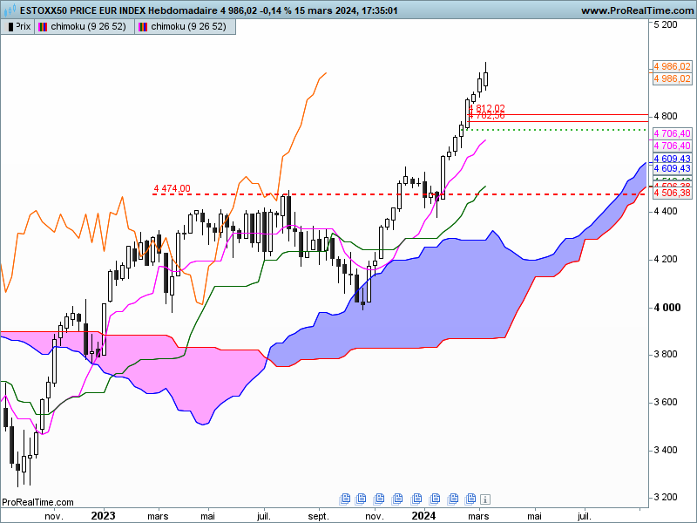

L’image donné par l’évolution hebdomadaire des prix ne remet pas en question la dynamique haussière de l’indice. En effet après avoir ouvert en baisse par rapport à la clôture précédente, les cours sont repartis à la hausse pour dépasser la chandelle de la semaine dernière. Cette action des prix montre la conviction des acheteurs qui n’ont pas été impressionnés par le recul du début de semaine. Les baisses restent toujours des opportunités pour ouvrir des positions longues.
Malgré les nombreuses divergences baissières et le contexte suracheté des prix, un nouveau haut a été validé cette semaine.

DAY
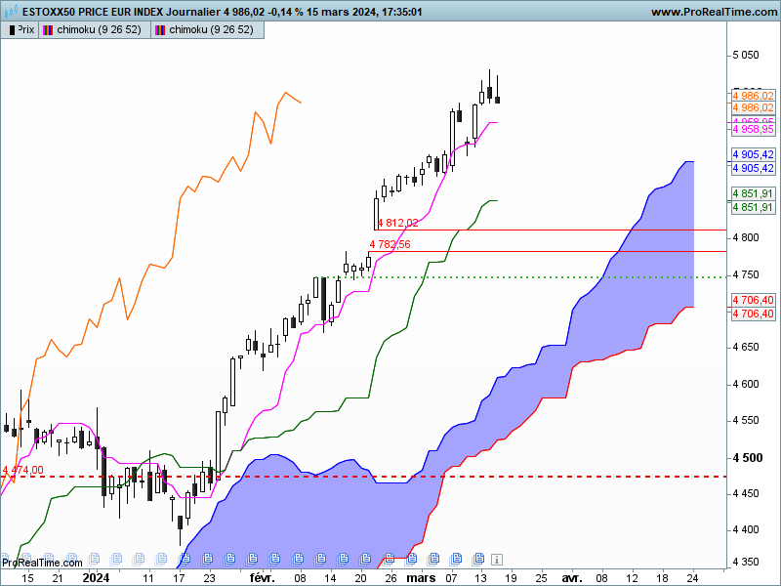

Les dernières chandelles sur cette unité de temps se classe dans les alertes baissières. Ces étoiles nous disent que la poursuite de la hausse ne fait plus l’unanimité. Pour autant rien pour l’instant ne permet de penser à un retournement des prix. Tant qu’il n’y aura pas de formations évoquant cette éventualité, il sera difficile d’envisager la baisse de l’indice.
D’autant plus que la fenêtre ouverte entre 4782 et 4812 est une figure de poursuite de tendance (en chandeliers japonais) qui place le marché dans un environnement favorable à la hausse. Ce contexte ne sera remis en question qu’après une clôture sous 4782.

CONCLUSION : Marché suracheté. Des chandelles d’alerte sur les dernières séances qui ne remettent pas encore en question la dynamique de hausse des prix. Pas de retour d’un courant baissier tant que l’indice évoluera au-dessus de 4782.

ATTAL JEAN-LUC

TS (mauve) = plus haut + plus bas sur les 9 dernières périodes
2

KS (vert) = plus haut + plus bas sur les 26 dernières périodes
2
LS (orange) = clôture décalée de 26 périodes en arrière

SSA (bordure du nuage) = TS + KS projetée 26 périodes en avant
2

SSB (bordure opposée du nuage) = plus haut + plus bas sur les 52 dernières
2

périodes, projetées 26 périodes en avant

Unités de temps :

W: weekly

D: daily

H4: base 4 heures

H1 : base horaire

30M : base 30 minutes

